**李佳琪 数管211 21100010114**

**第 8 章 使用模块和库编程**

**实验 1：调试完成教材例题。**

要求：掌握模块的概念、导入和执行模块的过程；重点掌握 Python 标准库中函数的使用方

法。

**实验 2：运行并解析 turtle 程序。**

要求：（1）分析程序的运行结果。（2）说明 turtle 库各函数的功能。

01 #turtle1.py

02 import turtle as t

03 def move(x,y):

04 t.penup()

05 t.goto(x,y)

06 t.pendown()

07

08 t.setup(800,300)

09 move(-300,0)

10 for x in range(1,5):

11 t.forward(100)

12 t.left(90)

13

14 move(-100,0)

15 for x in range(8):

16 t.forward(50)

17 t.left(45)

18

19 move(50,40)

20 for x in range(8):

21 t.forward(120)

22 t.right(225)

23

24 move(300,60)

25 for x in range(18):

26 t.forward(60)

27 if x%2==0:

28 t.left(175)

29 else:

30 t.left(225)

31 t.done()

提示：第 2 行导入 turtle 库，并命名为 t。第 3～6 行的 move()函数的功能是移动画笔的位置，后面的代码用于分别绘制四边形、八边形和不同的星形。

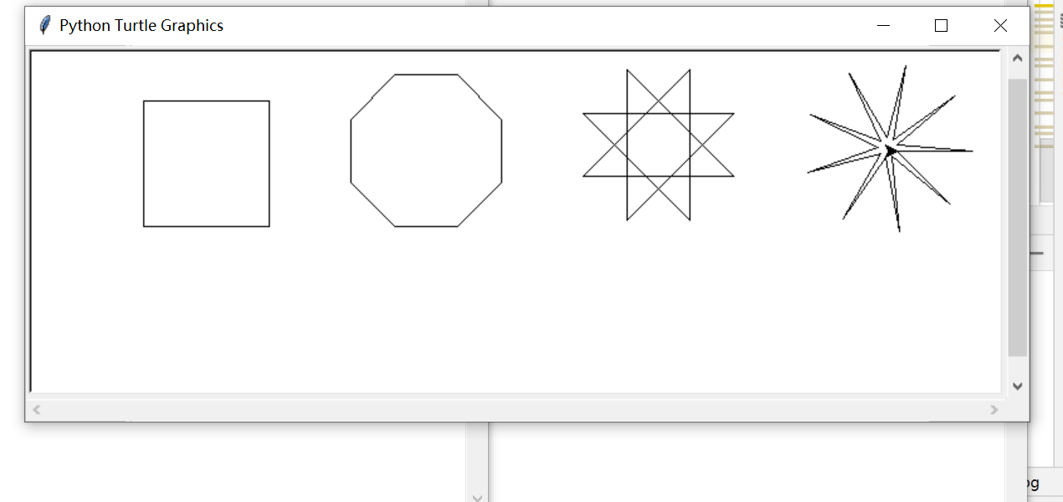

**实验 3：编写程序，使用 turtle 库绘制图形。**

要求：（1）使用 turtle 库绘制红色五角星图形，效果如图 8-1 所示。

（2）使用 turtle 库绘制花形图形，效果如图 8-2 所示。

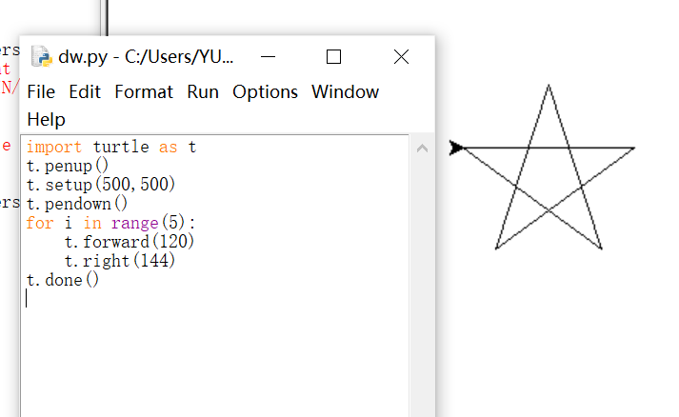

图 8-1 程序运行效果 1



图 8-2 程序运行效果 2

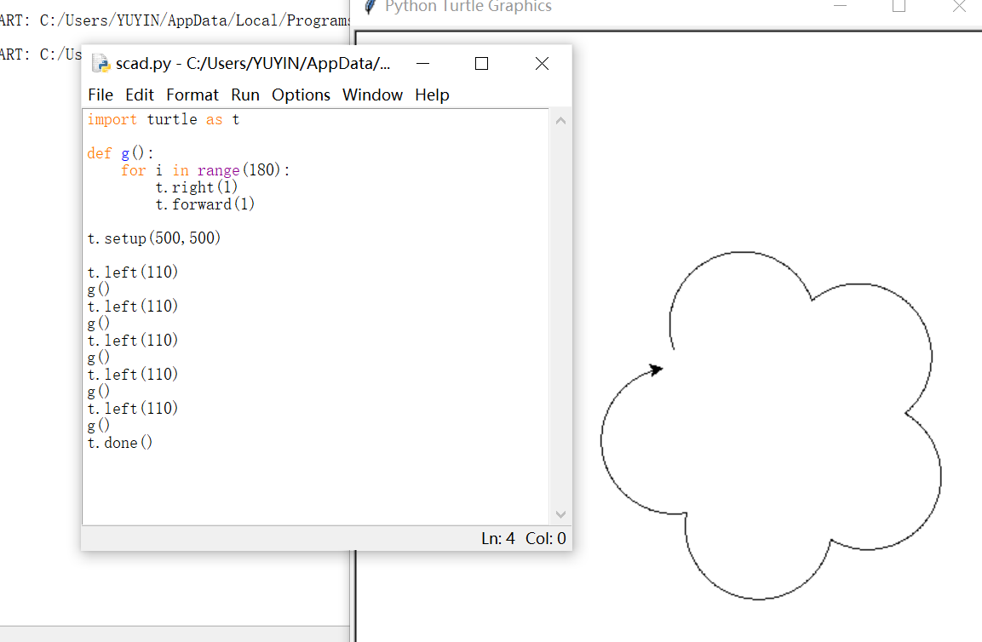

**实验 4：中文文本分析与统计。**

要求：给出一篇文档“wind.txt”，统计其中词频前 3 位的词及出现次数。

提示：中文文本分析与统计通常是将文件操作与第三方库 jieba 库、字典、列表等知识点结合在一起，重点在于知识综合运用能力。

（1）导入第三方库 jieba 库，该库用于中文分词。

（2）使用当前操作系统默认的编码方式，打开文本文件“wind.txt”，并将文件内容读取到变量 txt 中。

（3）使用 jieba 库的 lcut()方法将 txt 变量分词，分词结果保存到列表 ls 中。

（4）完成词频统计功能，并保存在字典中；将字典中的统计结果保存到列表 freq_word中，然后根据出现频次排序，最后输出。

